关于修改《民用航空空中交通管理规则》
的决定（征求意见稿）

中国民用航空局决定对《民用航空空中交通管理规则》（CCAR-93TM-R5）作如下修改：
一、将第四百零六条修改为：“雷达水平间隔标准应当按照如下规定：
（一）进近管制不得小于5.6公里，区域管制不得小于9.3公里；
（二）在相邻管制区使用雷达间隔时，雷达管制的航空器与管制区边界线之间的间隔在未经协调前，进近管制不得小于2.8公里，区域管制不得小于4.7公里；
（三）在相邻管制区使用非雷达间隔时，雷达管制的航空器与管制区边界线之间的间隔在未经协调前，进近管制不得小于5.6公里，区域管制不得小于9.3公里。”
二、将第四百零七条修改为：“进近管制单位经批准采用5.6公里雷达间隔标准运行且连续提供进近雷达管制服务3年以上,同时满足下列条件并完成相关准备工作后，可以为航空器提供5公里的最小雷达间隔：
（一）在进近跑道末端18.5公里（10海里）范围内，且最后进近航迹相同的航空器之间；
（二）通过数据采集、统计分析或者基于理论模型计算等方法，证明着陆航空器的平均跑道占用时间不超过50秒，同时管制单位应当制定具体的管制工作程序，明确不同跑道占用时间情况下的具体管制措施；
（三）报告的刹车效应为好，以及跑道占用时间不会受到跑道污染物(如湿雪、雪或冰)的严重影响；
（四）配备适当的监视雷达设备，其方位精度不得小于0.3度，更新周期不得大于5秒；
（五）机场管制员能够目视或通过场面监视设备观察到使用跑道及其进出滑行道；
（六）不违反航空器尾流间隔标准；
（七）管制员应密切监视航空器进近速度，必要时，调整航空器速度以保证间隔不小于5公里；
（八）在最后进近中使用5公里的最小雷达间隔，驾驶员应尽快退出跑道；
（九）通过航空情报系列资料公布使用5公里的最小雷达间隔的程序。
管制单位提供本条所规定的5公里最小雷达间隔应当按照本规则第二十三条的规定申请运行变更。”
三、将第四百零八条修改为：“使用同一跑道或者间距小于760米的平行跑道先后起飞的航空器，起飞后立即建立并保持不小于15度的航向分离角，且起飞后2公里（1海里）内完成航空器雷达识别，后机飞越跑道末端时与前机应具备不小于2公里的间隔。执行本条规定时，应当遵守航空器间尾流间隔标准，并在航空器起飞后尽快建立雷达间隔。
执行本条规定的管制单位应当经批准采用5.6公里雷达间隔标准运行且连续提供进近雷达管制服务3年以上，并按照本规则第二十三条的规定申请运行变更。具体参见附件17。”
四、将第四百一十条修改为：“除航路飞行外，航空器与显示器上标出的障碍物标志的水平距离应当遵守如下规定：
（一）航空器距雷达天线50公里以内间隔标准为不小于5.6公里；
（二）航空器距雷达天线50公里以外间隔标准为不小于9.3公里。”
五、将第四百二十九条修改为：“第四百二十九条提供进近雷达管制的机场，实施雷达管制时，塔台管制单位应当遵守下列规定：
（一）塔台管制员应当与提供进近雷达管制的管制员就机场范围内的气象条件、飞行计划进行协商并实施相应的协调；
（二）在机场塔台管制区内为仪表气象条件的情况下，有离场航空器时，塔台管制员应当：
1.管制机场机动区内航空器的活动；
2.向进近雷达管制员索取放行许可，并向离场航空器发布；
3.发布航空器进入跑道的许可；
4.向进近雷达管制员索取并适时向航空器发布起飞许可；
5.按规定向有关单位通报航空器的起飞时间；
6.指示航空器联系进近管制，完成管制移交。
（三）在机场塔台管制区内为仪表气象条件的情况下，有进场航空器时，塔台管制员应当：
1.收到进近雷达管制员通报最后进近的航空器位置报告后，或与五边进近的航空器建立联络时，发布着陆许可。着陆许可通常应当在航空器距跑道入口处７至11公里发出。对于进近管制单位批准采用5.6公里雷达间隔标准且连续提供进近雷达管制服务不足3年的，着陆许可最晚不能迟于航空器距跑道入口处４公里；
2.航空器着陆后给予滑行指示；
3.航空器复飞时，立即通知进近雷达管制员，并按其指示实施管制，随后将责任交给进近雷达管制员。
（四）机场塔台管制区内为目视气象条件时，塔台管制员应当：
1.向在机场塔台管制区内按目视飞行规则飞行的航空器提供管制服务；
2.批准航空器在机场塔台管制区内按目视飞行规则飞行，并对其实施管制；
3.调配按目视飞行规则飞行的航空器与进入本管制区按仪表飞行规则飞行的航空器之间的冲突，调整着陆顺序；
4.机场管制与进近管制之间的移交，应当在航空器即将进入跑道前完成，或者在航空器离地后立即完成，以确保离场航空器能在起飞后在距跑道末端２公里内被识别。塔台管制单位与进近管制单位之间的管制移交，可按双方协议和其他方法进行；
5.在配有高亮度雷达显示器的塔台，显示器显示的内容可用于识别航空器，确定航空器间的位置关系，向航空器提供更新的位置情报和有关气象情报。”
六、将第一百六十条修改为：
“同时为进场和离场航空器提供服务的自动终端情报服务通播应当按顺序包括下列主要内容：
（一）机场名称；
（二）进场与离场识别代号；
（三）通播代码；
（四）需要时，指明观测时间；
（五）预计进近类别；
（六）使用跑道；
（七）需要通报的跑道表面状况及其重大变化；
（八）需要时，延误的情况；
（九）过渡高度层；
（十）其他重要运行信息；
（十一）地面风向风速；
（十二）能见度、跑道视程；
（十三）当前天气现象；
（十四）低于1500米或者最高的扇区最低安全高度的云、积雨云、天空不明时可获得的垂直能见度；
（十五）大气温度；
（十六）露点温度；
（十七）高度表拨正值；
（十八）可获得的有关进近和爬升区域内的重要天气的情报，包括风切变和对运行有重要影响的最新的天气情报；
（十九）可获得的趋势型天气预报；
（二十）其他自动终端情报服务信息。”
七、将第一百六十一条修改为：
“只为进场航空器提供服务的自动终端情报服务通播应当包含按照下列顺序的主要内容：
（一）机场名称；
（二）进场识别代号；
（三）通播代码；
（四）需要时，指明观测时间；
（五）预计进近类别；
（六）主用着陆跑道；
（七）需要通报的跑道表面状况及其重大变化；
（八）需要时，延误的情况；
（九）过渡高度层；
（十）其他重要运行信息；
（十一）地面风向风速；
（十二）能见度、跑道视程；
（十三）当前天气现象；
（十四）低于1500米或者最高的扇区最低安全高度的云、积雨云、天空不明时可获得的垂直能见度；
（十五）大气温度；
（十六）露点温度；
（十七）高度表拨正值；
（十八）可获得的有关进近区域内的重要天气的情报，包括风切变和对运行有重要影响的最新的天气情报；
（十九）可预测的天气变化趋势；
（二十）其他自动终端情报服务信息。”
八、将第一百六十二条修改为：
“只为离场航空器提供服务的自动终端情报服务通播应当包含按照下列顺序的主要内容：
（一）机场名称；
（二）离场识别代号；
（三）通播代码；
（四）需要时，指明观测时间；
（五）起飞跑道；
（六）需要通报的跑道表面状况及其重大变化；
（七）需要时，延误的情况；
（八）过渡高度层；
（九）其他重要运行信息；
（十）地面风向风速；
（十一）能见度、跑道视程；
（十二）当前天气现象；
（十三）低于1500米或者最高的扇区最低安全高度的云、积雨云、天空不明时可获得的垂直能见度；
（十四）大气温度；
（十五）露点温度；
（十六）高度表拨正值；
（十七）可获得的有关爬升区域内的重要天气的情报，包括风切变和对运行有重要影响的最新的天气情报；
（十八）可预测的天气变化趋势；
（十九）其他自动情报服务信息。”
九、将第二百八十八条修改为：“塔台管制员应当按相关要求将机场管理机构提供的跑道表面状况或者运行中的航空器驾驶员报告的跑道刹车效应情况通知起飞、着陆和滑行的航空器。
机场跑道刹车效应，分为好、中好、中、中差、差和极差六个等级。《航空器驾驶员报告的跑道刹车效应与跑道状况代码对照表》见附件14。”
十、将附件14修改为：
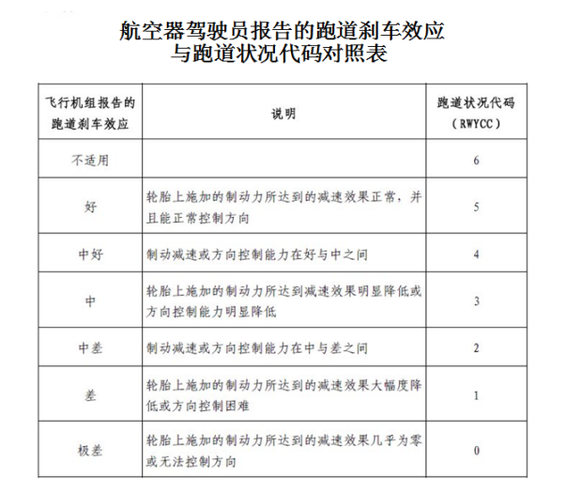
本决定自2022年 月 日起施行。
《民用航空空中交通管理规则》根据本决定作相应修改并对序号及个别文字作相应调整，重新公布。

